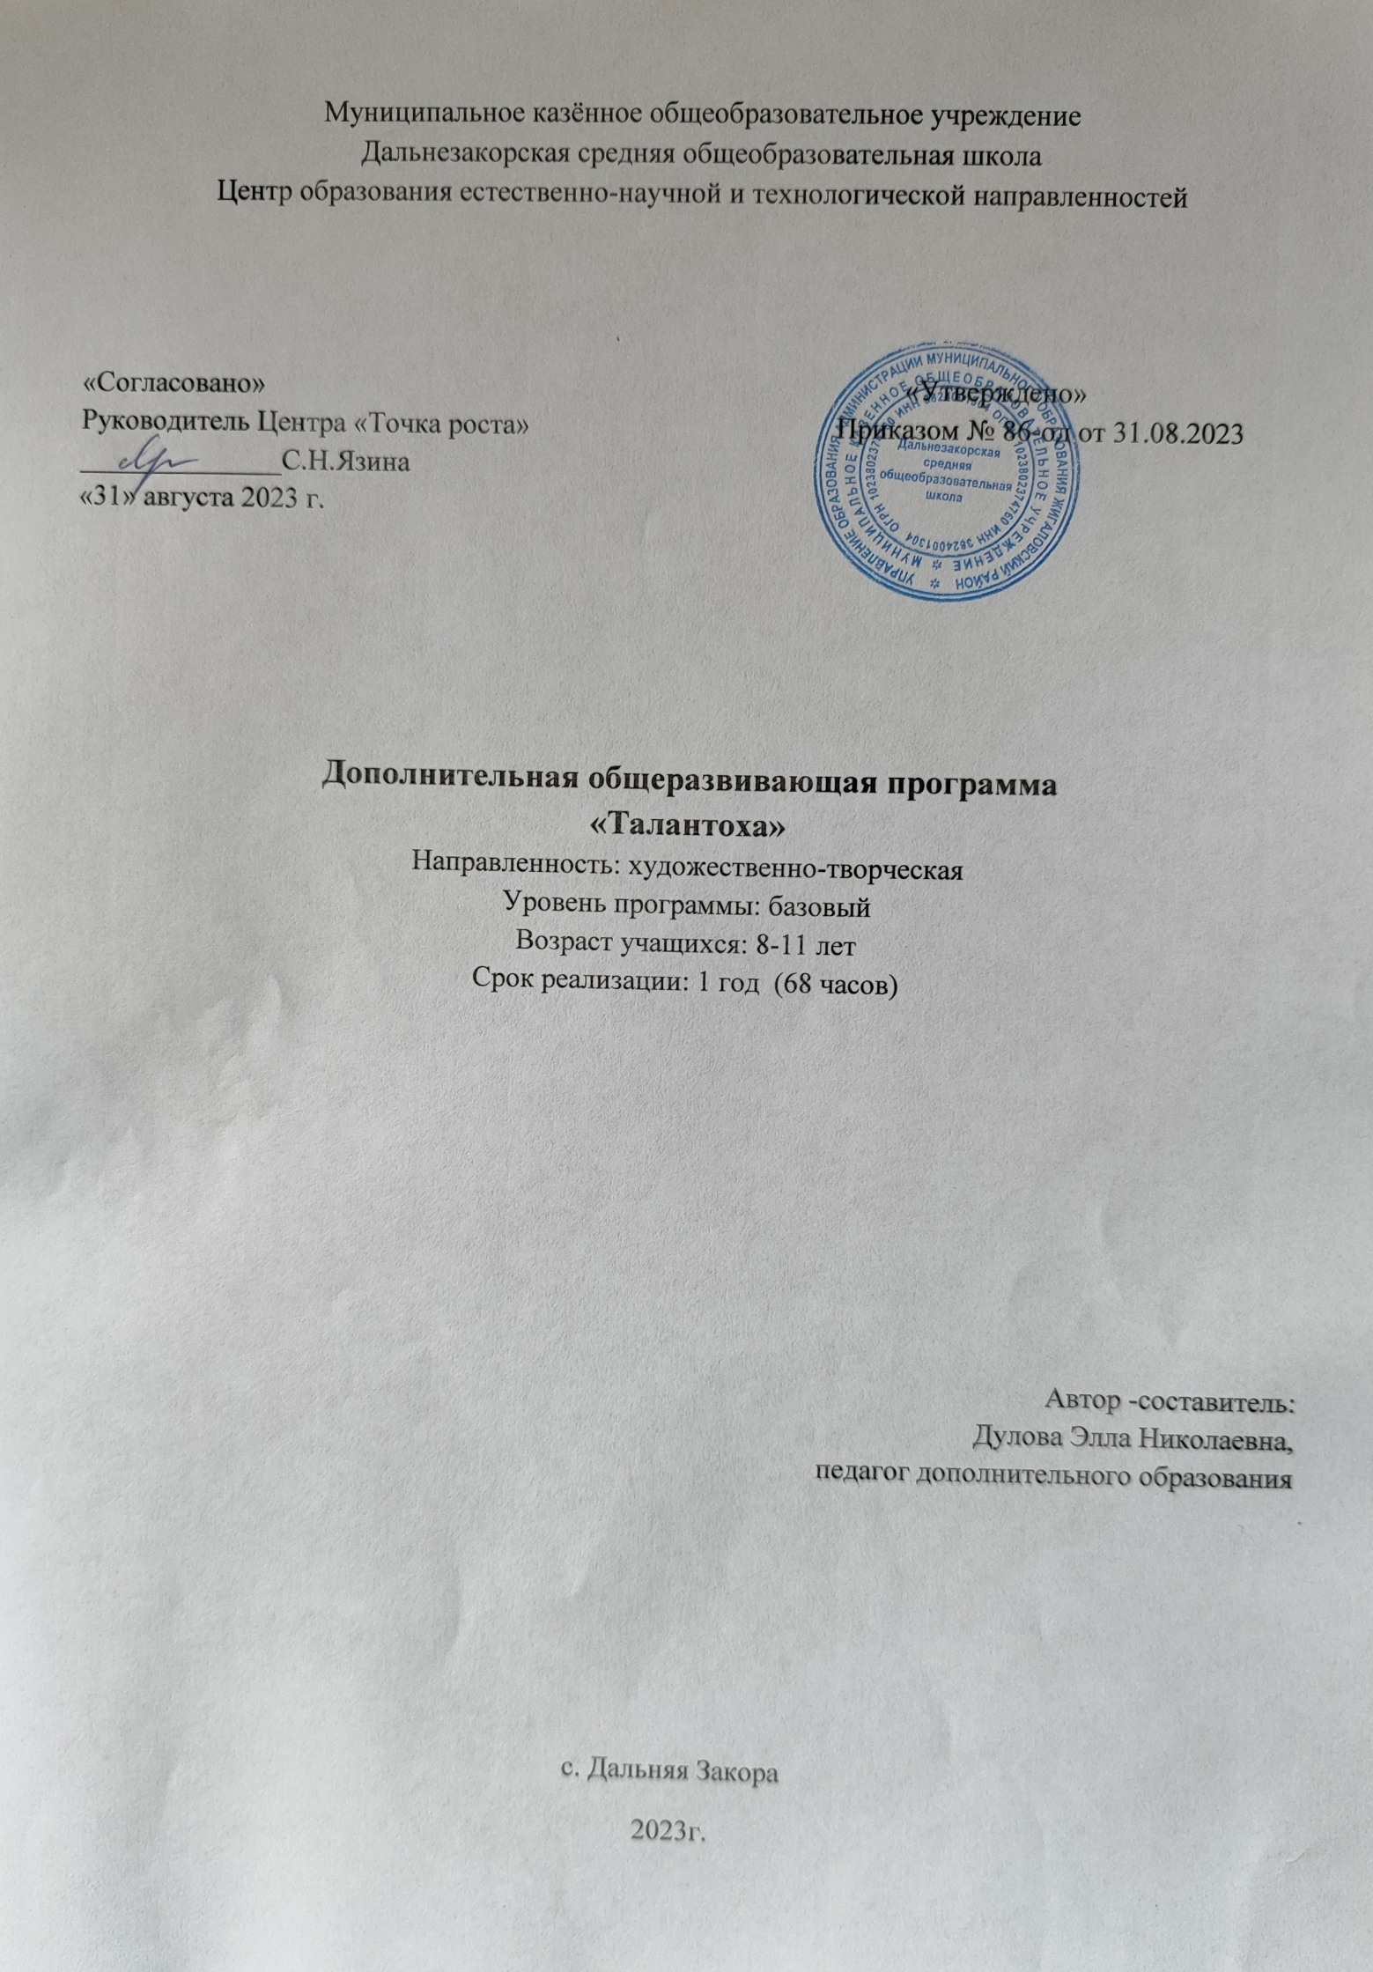

Рабочая программа курса дополнительного образования «Талантоха» является неотъемлемой частью основной образовательной программы начального общего образования Дальнезакорской средней школы.

Цель программы: Развитие личности ребенка, способного к творческому самовыражению, посредством изготовления изделий практического характера своими руками.
Задачи:
- Расширить представления о многообразии видов декоративно – прикладного искусства.
- Формировать эстетическое отношение к окружающей действительности на основе с декоративно – прикладным искусством.
- Вооружить детей знаниями в изучаемой области, выработать необходимые практические умения и навыки;
- Учить замечать и выделять основные средства выразительности изделий.
- Приобщать школьников к народному искусству;
- Реализовать духовные, эстетические и творческие способности воспитанников, развивать фантазию, воображение, самостоятельное мышление;
- Воспитывать художественно – эстетический вкус, трудолюбие, аккуратность.

Формы организации образовательного процесса: индивидуальные, групповые
Виды занятий: беседы, практические работы, просмотр видеофильмов.
Данная программа актуальная для обучающихся 8-11 лет в объеме 68 часов.
Срок ее освоения 1 год
Режим занятий 1 раз в неделю

Планируемые результаты

Личностные
- учебно – познавательного интерес к декоративно – прикладному творчеству, как одному из
видов изобразительного искусства;
- чувство прекрасного и эстетические чувства на основе знакомства с мультикультурной
картиной современного мира;
- навык самостоятельной работы и работы в группе при выполнении практических творческих работ;
- ориентации на понимание причин успеха в творческой деятельности;
- способность к самооценке на основе критерия успешности деятельности;
- заложены основы социально ценных личностных и нравственных качеств: трудолюбие,
организованность, добросовестное отношение к делу, инициативность, любознательность,
потребность помогать другим, уважение к чужому труду и результатам труда, культурному
наследию.
Младшие школьники получат возможность для формирования:
- устойчивого познавательного интереса к творческой деятельности;
- осознанных устойчивых эстетических предпочтений ориентаций на искусство как значимую сферу человеческой жизни;
- возможности реализовывать творческий потенциал в собственной художественно-творческой деятельности, осуществлять самореализацию и самоопределение личности на эстетическом уровне;
- эмоционально – ценностное отношения к искусству и к жизни, осознавать систему общечеловеческих ценностей.
Метапредметные рузультаты
Регулятивные
- выбирать материалы для создания творческих работ;
- учитывать выделенные ориентиры действий в новых техниках, планировать свои действия;
- осуществлять итоговый и пошаговый контроль в своей деятельности;
- адекватно воспринимать оценку своей деятельности;
- навыкам работы с разнообразными материалами и навыкам создания образов посредством различных технологий;
- вносить необходимые коррективы в действие после его завершения на основе оценки и характере сделанных ошибок.
Младшие школьники получат возможность научиться:
- осуществлять констатирующий и предвосхищающий контроль по результату и способу действия;
- самостоятельно адекватно оценивать правильность выполнения действия и вносить коррективы в исполнение действия, как по ходу его реализации, так и в конце действия.
- пользоваться средствами выразительности языка декоративно – прикладного искусства, художественного конструирования;
- моделировать новые формы, различные ситуации, путем трансформации известного создавать новые образы средствами декоративно – прикладного творчества.
- отбирать и выстраивать оптимальную технологическую последовательность реализации собственного или предложенного замысла;

Познавательные
- различать изученные виды декоративно – прикладного искусства, представлять их место и роль в жизни человека и общества;
- приобретать и осуществлять практические навыки и умения в творчестве;
- развивать фантазию, воображения, художественную интуицию, память;
- развивать критическое мышление, в способности аргументировать свою точку зрения по отношению к различным произведениям изобразительного декоративно – прикладного искусства;
Младшие школьники получат возможность научиться:
- создавать и преобразовывать схемы и модели для решения творческих задач;
- понимать культурно – историческую ценность традиций, отраженных в предметном мире, и уважать их;
- более углубленному освоению понравившегося ремесла.

Коммуникативные
- первоначальному опыту осуществления совместной продуктивной деятельности;
- сотрудничать и оказывать взаимопомощь, доброжелательно и уважительно строить свое общение со сверстниками и взрослыми
- формировать собственное мнение и позицию;
Младшие школьники получат возможность научиться:
- учитывать и координировать в сотрудничестве отличные от собственной позиции других людей;
- учитывать разные мнения и интересы и обосновывать собственную позицию;
- задавать вопросы, необходимые для организации собственной деятельности и сотрудничества с партнером;
- адекватно использовать речь для планирования и регуляции своей деятельности;
Предметные
Обучающийся получит возможность научиться:
- Работать с инструментами и приспособлениями для обработки различных материалов, применяя технику безопасности;
- организовывать свое рабочее место;
- подбирать нужные материалы;
- расходовать экономно материалы;
- выполнять несложные работы самостоятельно согласно технологии, используя знания, умения и навыки, полученные по предмету специализации;
- сотрудничать со своими сверстниками, оказывать товарищу помощь, проявлять самостоятельность;

Содержание курса
Природно-бросовый материал (6 ч.)
Разнообразие природных материалов(камни, корни растений, шишки, семена, кусочки дёрна, скорлупа, косточки и др.). Практическая работа по выбору детей. Декоративная роспись камней, нахождение в камнях образа с последующей дорисовкой.

Волшебный мир квиллинга (8 ч.)
Просмотр работ в этой технике (презентация). Основные приемы работы.
Цветочное панно. Изготовление бахромчатых цветов (астры, георгины) и создание осенней композиции на картоне. Объемный квиллинг. Выполнение объемных фигур. Изготовление желудей, грибов и др. поделок.

Техника «Айрис Фолдинг» (8 ч.)
Техника изготовления схем. Создание работ по схемам. Изготовление картинок: зайчик, чайник, цыпленок, цветок, сердце, бабочка, дельфин, ёлка, кленовый лист, улитка (по выбору детей). Изготовление открытки в технике айрис-фолдинг.

Увлекательное плетение из газетных трубочек (10 ч.)
Крутим трубочки. Приемы плетения. Изготовление шкатулки для мелочей.
Волшебный бисер (14 ч.)
Основные виды бисерного искусства. Демонстрация изделий. История развития бисероплетения. Использование бисера в народном костюме. Современные направления бисероплетения. Инструменты и материалы, необходимые для работы. Основные приёмы бисероплетения: параллельное, петельное, игольчатое плетение. Комбинирование приёмов. Изготовление плоскостных миниатюр в технике параллельного низания (утенок, лягушка, гусь, божья коровка, черепаха, бабочка, стрекоза на выбор детей). Низание из бисера «в две нити»: цепочка «в крестик». Изготовление браслета «ёлочка».

Лепка. Солёное тесто (10 ч.)
Беседа о народных промыслах. Показ готовых изделий. Подготовка соленого теста к лепке. Основные свойства (понятие вязкости). Практическая работа: приемы лепки, последовательность операций при выполнении простых изделий. Раскатывание. Работа с шаблонами. Использование подручных средств (ножницы, чесночница, расческа, пуговица- штамп, вилка и т.д.). Склеивание, оправка, сушка, роспись. Плоские, объемные изделия. Зверушки Цветы. Деревья. Овощи.

Техника «Йо – йо» (10 ч.)
Знакомство с техникой «Йо-йо». Основные приемы работы. Инструменты и материалы, необходимые для работы. Изготовление куколки в технике «Йо-йо».

Выставка работ. Подведение итогов (2 ч.);

Тематическое планирование курса
№ п/п | Название темы | Количество часов
1 | Природно-бросовый материал | 6
2 | Волшебный мир квиллинга | 8
3 | Техника «Айрис Фолдинг» | 8
4 | Увлекательное плетение из газетных трубочек | 10
5 | Волшебный бисер | 14
6 | Лепка. Солёное тесто | 10
7 | Техника «Йо – йо» | 10
8 | Итоговое занятие по результатам года. | 2
 | Итого: | 68

